Triche
Braille | Littératie
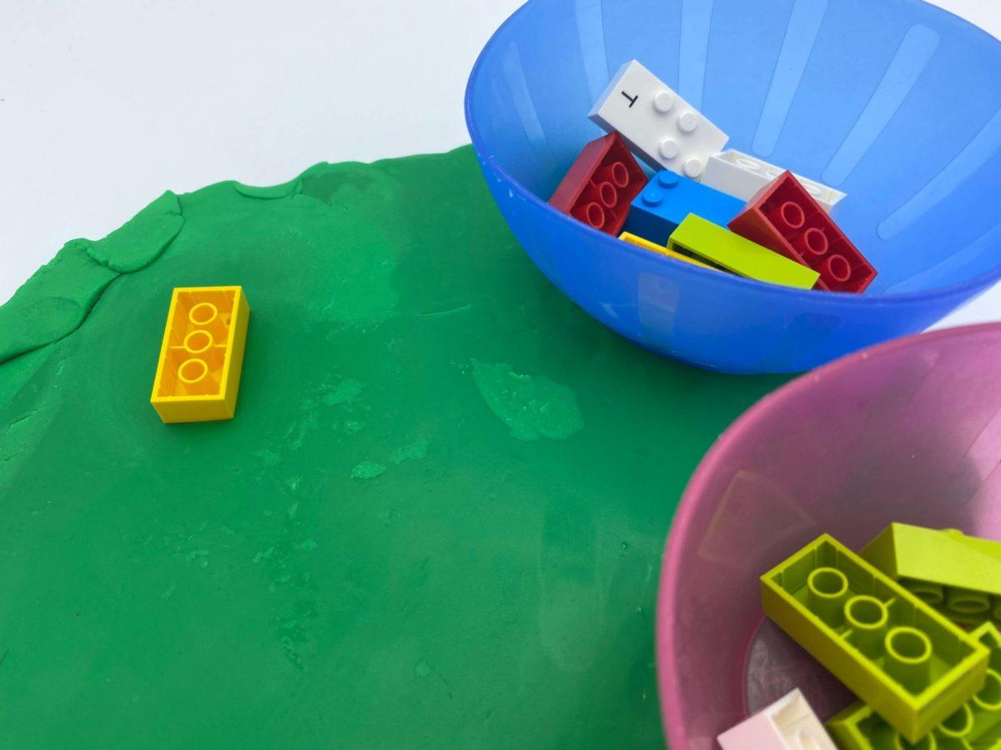 | 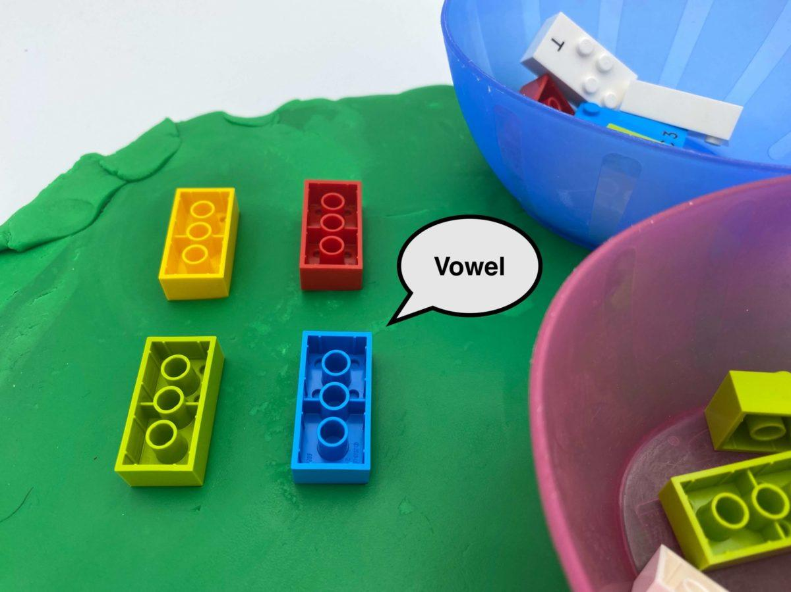 | 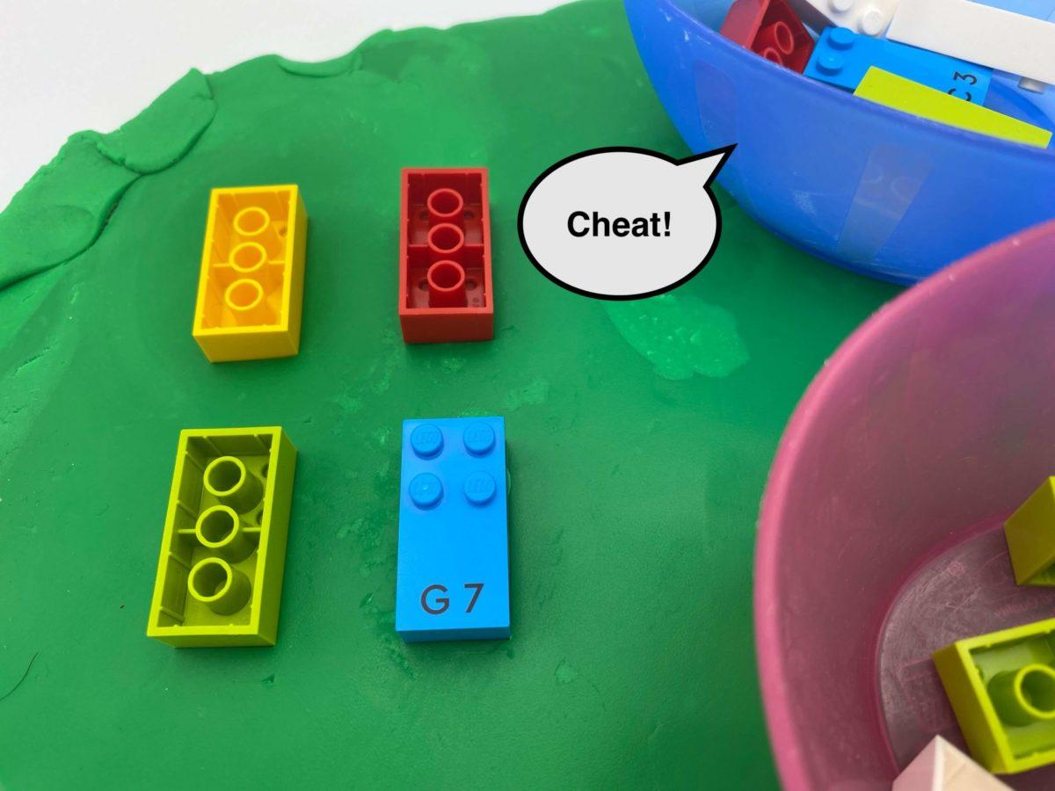

Identifier les lettres dans le cadre d'un jeu entre pairs pour découvrir la différence entre les consonnes et les voyelles. Tricher pour gagner le jeu !

10 min 2 participant(s)

Jouons !
Joueur 1
- Enfonce une brique à l’envers dans la pâte à modeler en déclarant qu’il s’agit d’une « consonne » ou d’une « voyelle ».
Joueur 2
- Si tu penses que le joueur 1 dit la vérité, place une de tes propres briques dans la pâte et déclare « consonne » ou « voyelle ».
- Si tu ne crois pas le joueur 1, dis « tricheur » et retire la brique pour l’examiner avec lui.
Les deux joueurs
- Si l’un des joueurs est pris en train de tricher ou accuse à tort l’autre de tricher, ce joueur doit prendre toutes les briques ayant été jouées (encore sur la pâte à modeler)
- Le premier à jouer toutes ses briques gagne.

Préparation
- 16 briques : mélange de voyelles et de consonnes et 2 autres signes (lettre majuscule et signe numérique)
- Pâte à modeler
- 2 bols
Faire deux paquets de 8 briques de façon aléatoire et les placer dans les bols.
Étaler un gros morceau de pâte à modeler jusqu’à ce qu’il soit plat pour maintenir les briques à l’envers pendant l’activité.

Pour bien réussir
- Les briques sont encastrées dans la pâte à modeler pour les maintenir dans la même position pendant l’activité.
- Encourager les élèves à jouer à tour de rôle, ce qui peut être difficile pour les jeunes enfants.
- Demander « Quelle est ta stratégie pour gagner ? ».

Variations possibles
- Augmenter le nombre de joueurs en distribuant plus de briques.
- Modifier le nombre et/ou les types de briques.
- Modifier le nombre de briques inhabituelles (signes de ponctuation).

Les enfants vont développer ces compétences holistiques

Cognitif
- Découvrir la fonction de l’écrit: utiliser le vocabulaire pour nommer les unités de la langue : mot, lettre, syllabe, son, phrase, texte, ligne, majuscule

Social
- Lire à voix haute

Physique
- Développer les compétences de suivi tactile : repérer, lire un nombre identifié de mots ou de lettres sur une ligne (par exemple le 4e mot de la ligne 2)

Emotionnel
- Comprendre les règles

Le saviez-vous ?
- Les adultes ont un rôle important à jouer pour aider les jeunes enfants à apprendre des jeux, notamment en enseignant les règles et en se relayant.

